1.消息队列
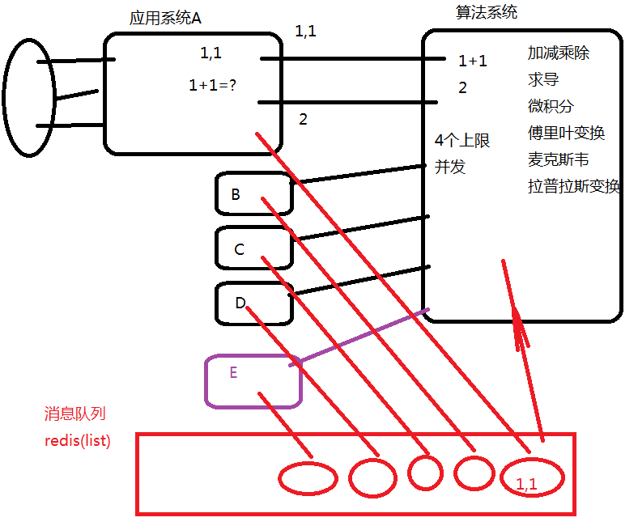
客户端/系统与系统间的通信时,可以通过消息队列实现高峰期无法处理的海量并发缓存--消峰限流;
也可以通过消息队列实现异步通信--通信解耦.
有时候一些方法的执行,第一步->第二步->第三步->第四步.由于第三步出错,导致整个方法执行失败;第三步并不是整个方法中最重要的部分;
例如:新增商品写缓存;
新增描述;
新增商品product;
发消息:新增缓存; （交给异步去处理）

2.RabbitMQ的结构

2.1RabbitMQ介绍
RabbitMQ是实现了高级消息队列协议（AMQP）的开源消息代理软件（亦称面向消息的中间件）。RabbitMQ服务器是用Erlang语言编写的,企业级的消息代理软件;
AMQP:sun公司对消息队列提出的规范(定义了一堆接口);
java的消息队列机制JMS(性能极低);
Erlang:一种并发语言(可以控制cpu核心,线程资源的语言).go也是并发语言.能将一个进程的并发性能处理到最强;Erlang是rabbitmq的核心组件交换机exchange的开发语言.

2.2结构
- 客户端:一切连接rabbitmq的客户端可以分为两个角色:
生产者:消息生产者发送者
消费者:消息的接收者处理者
- 核心组件
- 连接相关:
connection:长连接（不能频繁销毁和创建的连接）
channel:信道,短连接
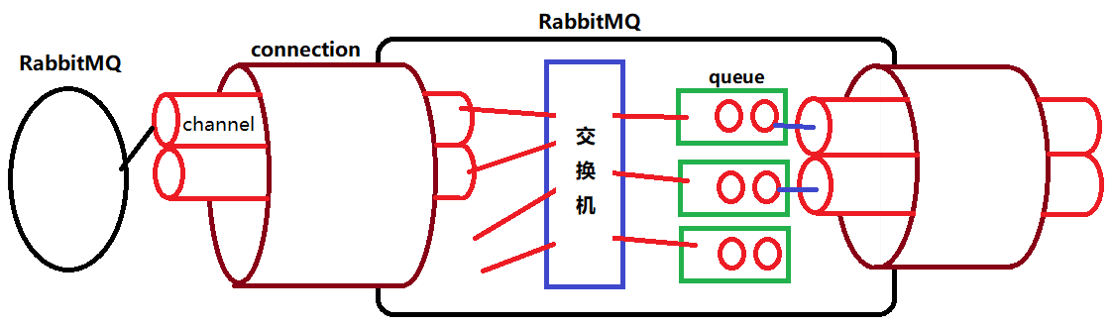

- 交换机组件exchange
基于Erlang语言开发的,rabbitmq核心组件,处理客户端中生产端的所有消息的高并发。客户端并发能力不稳定（java处理并发的能力不稳定，所以要交给exchange处理，exchange是Erlang并发语言写的）。生产端的消息并不是直接发送给队列,队列能够接收处理消息的前提,就是交换机逻辑;
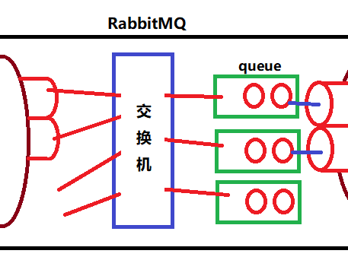

- 队列queue
真正处理消息的rabbitmq组件,消息的顺序排队,确定机制等,都由queue维护,没有队列,消息队列的技术不存在了，消息中的数据应该尽量精简到最小的单位。
